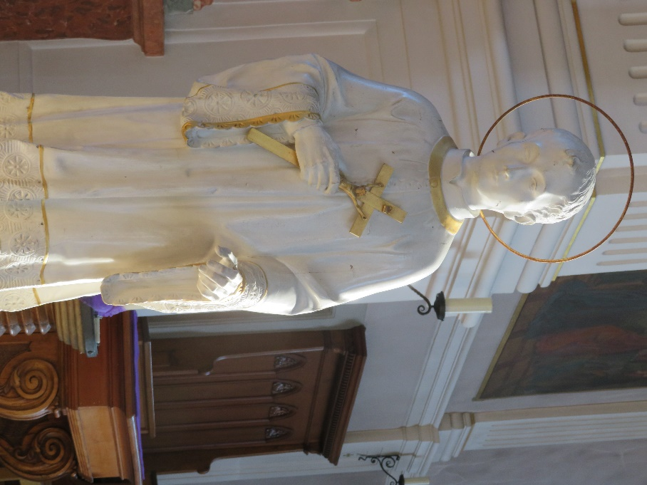
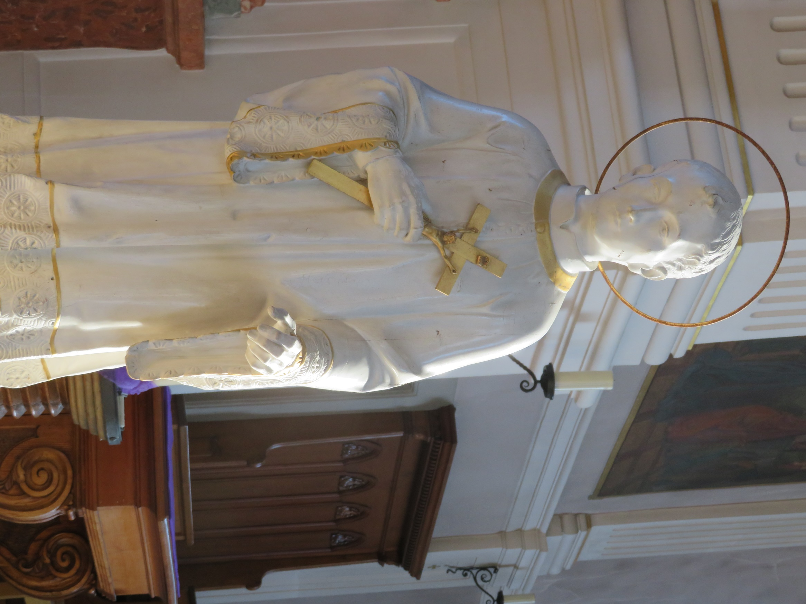

Heiliger Aloisius bitte für uns

Als Patron gegen die Pest
und andere unheilbare Leiden
bitten wir dich Heiliger Aloisius:
Öffne uns für die heilende Geistkraft
unseres Gottes,
belebe unser Gottvertrauen,
löse uns von unserer Ängstlichkeit,
lehre uns den Weg der Weisheit und des Vertrauens,
stärke unsere Hoffnung auf Gottes Hilfe,
tröste uns in allen Bedrängnissen und Nöten,
und führe uns in der Liebe. Amen

Heiliger Aloisius bitte für uns

